Отчёт по лабораторной работе №7 Администрациа Система Linux
Мониторинг событий и журналирование в Linux
Выполнил: Лемуш Мариу Франсишку НПИбд-01-24, 1032239162
Table of Contents

Цель работы
- Изучить системы журналирования событий в ОС Linux.
- Освоить работу с системными журналами и логами.
- Научиться мониторить различные события в системе.
- Изучить инструменты анализа системных событий.
- Получить навыки диагностики проблем через анализ логов.

Теоретическое введение
Системы журналирования в Linux являются основой для мониторинга, отладки и аудита системы. Они регистрируют события ядра, приложений, сервисов и действий пользователей.

Основные компоненты журналирования:
- syslog — классическая система журналирования
- journald — современная система журналирования systemd
- logrotate — ротация и управление логами
- auditd — система аудита безопасности

Основные файлы журналов:
- /var/log/messages — общие системные сообщения
- /var/log/syslog — системный журнал
- /var/log/auth.log — события аутентификации
- /var/log/kern.log — сообщения ядра
- /var/log/dmesg — буфер сообщений ядра
- /var/log/audit/audit.log — журнал аудита
- /var/log/httpd/ — логи веб-сервера
- /var/log/mysql/ — логи базы данных

Выполнение лабораторной работы
- Просмотр буфера сообщений ядра с dmesg
- Команда dmesg показывает сообщения ядра Linux:
- 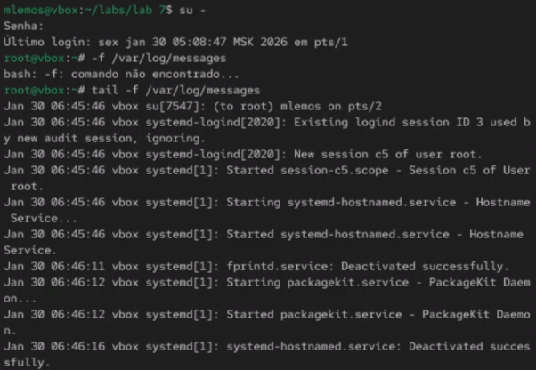
- Вывод команды dmesg - сообщения ядра
- Фильтрация dmesg по уровню важности
- Использование dmesg -l для фильтрации по уровню (err, warn, info):
- 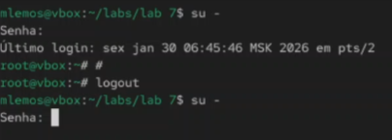
- Фильтрация сообщений ядра по уровню важности
- Мониторинг dmesg в реальном времени
- Команда dmesg -w для отслеживания новых сообщений ядра:
- Мониторинг сообщений ядра в реальном времени
- Просмотр системного журнала через journalctl
- Базовый вывод journalctl без параметров:
- Вывод системного журнала journalctl
- Просмотр журнала за текущую загрузку
- Команда journalctl -b показывает логи только текущей сессии:
- 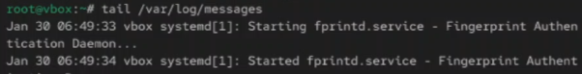
- Журнал только текущей загрузки системы
- Фильтрация journalctl по времени
- Использование --since и --until для фильтрации по времени:
- 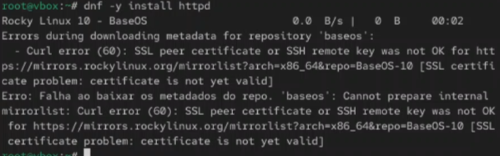
- Фильтрация журнала по временному промежутку
- Просмотр журнала конкретного сервиса
- Команда journalctl -u ssh.service для просмотра логов SSH:
- 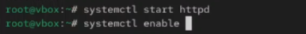
- Логи конкретного сервиса (SSH)
- Просмотр журнала с детализацией Использование -o verbose для подробного вывода:
- 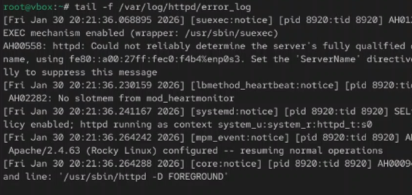
- Детализированный вывод journalctl

Часть 2: Работа с syslog
- Просмотр общего системного журнала
- Файл /var/log/messages содержит общие системные сообщения:
- Содержимое /var/log/messages
- Просмотр журнала аутентификации
- Файл /var/log/auth.log содержит события входа в систему:
- 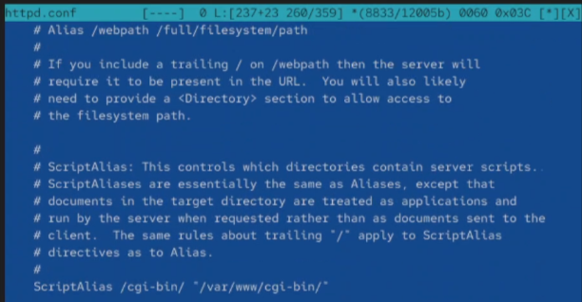
- Журнал аутентификации /var/log/auth.log
- Мониторинг неудачных попыток входа
- Анализ неудачных попыток аутентификации:
- 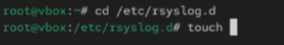
- Неудачные попытки входа в систему
- Просмотр журнала почтовой системы
- Файл /var/log/mail.log содержит события почтового сервера:
- Журнал почтовой системы
- Мониторинг планировщика задач cron
- Файл /var/log/cron.log показывает выполнение задач cron:
- Журнал выполнения задач cron

Часть 3: Мониторинг событий ядра и оборудования
- Просмотр информации о подключенных устройствах
- Команда lsusb для отслеживания USB-устройств:
- 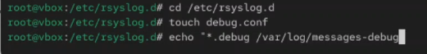
- Список подключенных USB-устройств
- Мониторинг PCI-устройств
- Команда lspci для просмотра устройств на шине PCI:
- Список PCI-устройств в системе
- Просмотр событий подключения устройств
- Мониторинг dmesg при подключении USB-устройства:
- 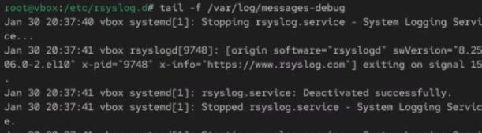
- События подключения USB-устройства
- Мониторинг температуры процессора
- Просмотр температуры через файловую систему /sys:
- Температура процессора
- Просмотр информации о памяти
- Команда cat /proc/meminfo для мониторинга памяти:
- 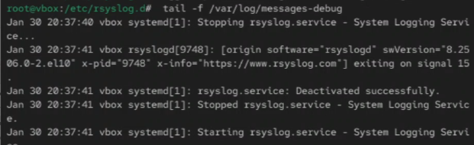
- Информация о состоянии памяти

Часть 4: Система аудита auditd
- Просмотр статуса службы auditd
- Команда systemctl status auditd:
- 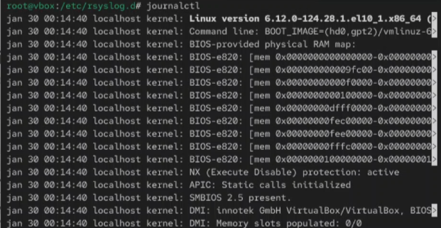
- Статус службы auditd
- Просмотр журнала аудита
- Файл /var/log/audit/audit.log содержит события безопасности:
- 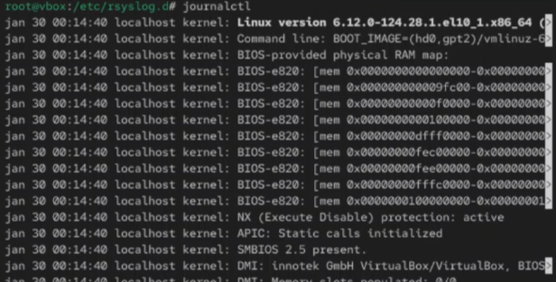
- Содержимое журнала аудита
- Поиск событий аудита по типу
- Использование ausearch для поиска событий:
- 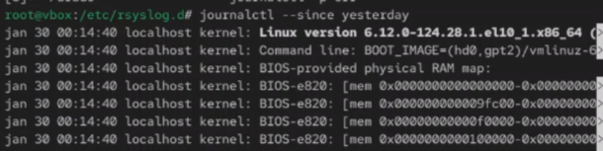
- Поиск событий аудита с ausearch
- Создание правил аудита
- Добавление правила для отслеживания доступа к файлу:
- 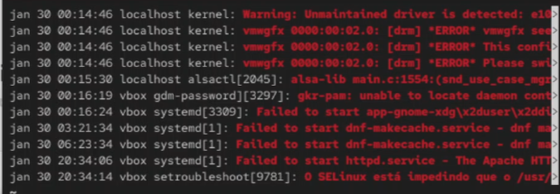
- Создание правила аудита для отслеживания файла
- Генерация отчётов аудита
- Использование aureport для создания отчётов:
- 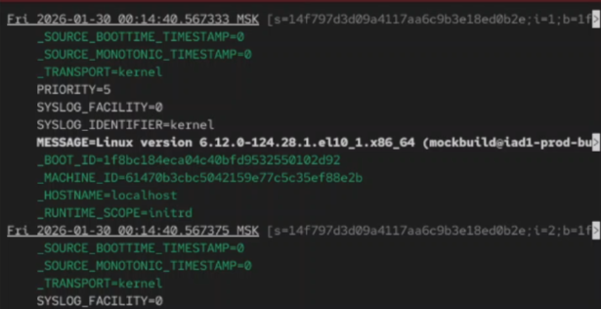
- Отчёт системы аудита

Часть 5: Мониторинг сетевых событий
- Просмотр сетевых соединений
- Команда netstat -tulpn для мониторинга портов:
- 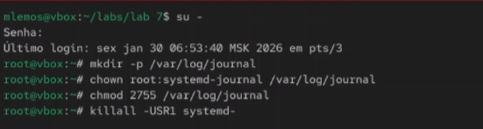
- Просмотр открытых портов и соединений
- Мониторинг сетевой активности
- Команда iftop для отслеживания трафика:
- 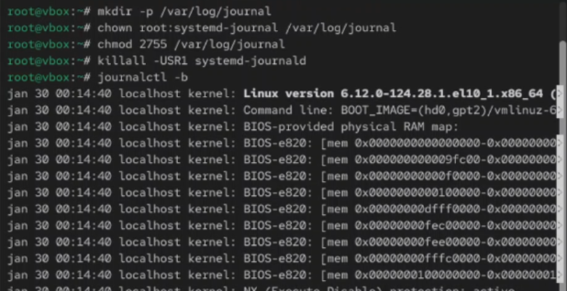
- Мониторинг сетевого трафика в реальном времени
- Просмотр журнала брандмауэра
- Логи iptables/nftables в /var/log/syslog:
- 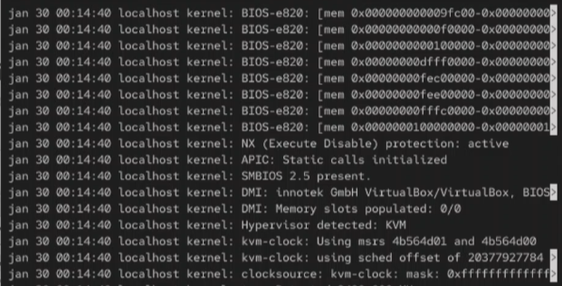
- События брандмауэра в журнале
- Мониторинг DNS-запросов
- Отслеживание DNS-запросов через tcpdump:
- 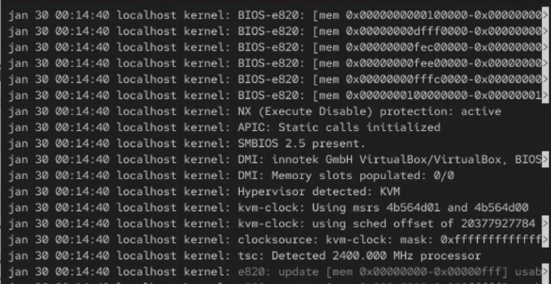
- Мониторинг DNS-запросов

Часть 6: Управление журналами
- Ротация логов с logrotate
- Конфигурация и выполнение logrotate:
- 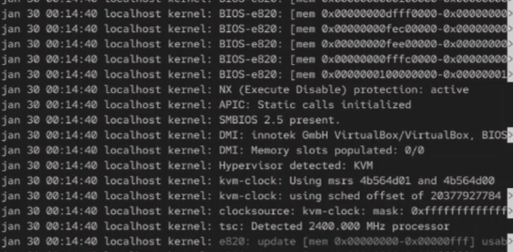
- Настройка и выполнение ротации логов
- Очистка старых журналов
- Управление дисковым пространством, занятым логами:
- 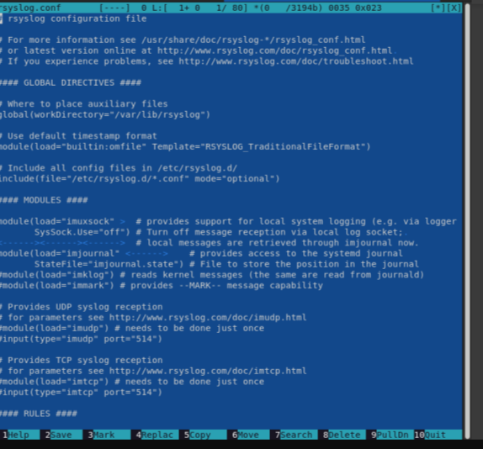
- Очистка старых файлов журналов

Вывод
В ходе выполнения лабораторной работы были изучены системы журналирования и мониторинга событий в ОС Linux. Получены практические навыки работы с dmesg для просмотра сообщений ядра, journalctl для анализа системного журнала systemd, и традиционными syslog-файлами в /var/log/. Освоены методы фильтрации и поиска событий по времени, сервисам и приоритетам. Изучена система аудита auditd для отслеживания событий безопасности. Полученные навыки являются основой для эффективного мониторинга, диагностики проблем и обеспечения безопасности Linux-систем.

